2015年上海历史
一、选择题（共75分）
以下每小题2分，共60分。每题只有一个正确选项。
1.“一万年农业，五千年文明，两千年大一统”指的是（ ）
A.中华文明 B.埃及文明
C.印度文明 D.希腊文明
2.“什尔巴克，这是个你也知道的市镇，它的位置在幼发拉底。那是个古老的市镇，诸神都在那里存身，是他们让诸大神泛起洪水……”以上文字出自（ ）
A.《吉尔伽美什》 B.《罗摩衍那》
C.《摩诃婆罗多》 D.《荷马史诗》
3.“每一国的人民，一方面要遵守自身特有的法律制度和社会习俗，一方面要遵守全人类共同的法律，……根据自然理性，适用于全人类的法律称为列国通法”。与此理论相关的法律实践是（ ）
A汉穆拉比颁布了颁布了集古代两河流域各国法律之大成的法典
B梭伦改革时期颁布了废除债务奴隶的法令
C罗马共和国政府公布了“十二铜表法”
D卡拉卡拉皇帝敕令授予罗马帝国全体自由民以公民权
4.在中央集权体制初创的秦朝，选用啬夫的是（ ）
A太尉 B皇帝
C郡守、县令 D丞相
5.公元前202年汉朝建立。这一年处在（ ）
A公元前2世纪初 B公元前2世纪末
C公元前3世纪初 D公元前3世纪末
6、“井田之变，豪人货殖，馆舍布于州郡，田亩连于方国。”描述的是
A、西周诸侯封地的情况 B、秦朝实行郡县制后的情况
C、汉武帝时代的情况 D、东汉豪强势力膨胀的情况
7、为研究三国时代的历史，某同学找来了电脑游戏《三国英杰传》、二十四史中的《三国志》、小说《三国演义》、电视就《三国》的影碟，其中属于第一手史料的是
A、《三国志》 B、《三国演义》 C、《三国》 D、《三国英杰传》
8、以下史实哪一项反映了唐代的民族交往？
A、鲜卑族的拓跋氏改姓元氏
B、胡床、胡服、胡食传到中原地区，并为汉人所接受
C、文成公主嫁往吐蕃时带去书籍、耕作用具和蔬菜种子
D、中央设宣政院兼管吐蕃事务
9、“都省握天下之机，十省分天下之治”描述的是哪一朝代的行政管理体制？
A、隋朝 B、唐朝 C、北宋 D、元朝
10、在一张地图上，出现了“欧逻巴”、“亚细亚”、“地中海”、“大西洋”、“尼罗河”等汉字地名，“大地是球形的”这一概念被引入了中国，这幅地图的绘制者是
A、沈括 B、马可•波罗 C、利玛窦 D、徐光启
11.以下哪项表述是对“朝贡贸易”的准确理解？
A.朝贡贸易展示了天朝威仪 B.朝贡国可自由来华贸易
C.各朝贡国贡期一致 D.政府在朝贡贸易中获利甚多
12.一位清朝皇帝曾赋诗言志：“万里扶桑早挂弓，水犀军指岛门空，……海隅久念苍生困，耕凿从今九壤同。”诗中壮志因何事而发？
A.抗击沙俄入侵 B.设置伊犁将军
C.平定准噶尔叛乱 D.收复台湾
13.历史学家斯塔夫里阿诺斯在他的《全球通史》中，将公元1500年作为世界历史的转折点。以下哪一史实可以作为这种历史分期的依据？
A.文艺复兴运动的兴起 B.新航路的开辟
C.圈地运动的发生 D.宗教改革的发端
14.“一个君主的臣民，不得到君主的允许，便不能抛弃君主政体，返回乌合之众的混乱状态，也不能将他们自己的人格从承当者身上转移到另一个人或另一个集体身上。”持以上观点的思想家是
A.洛克 B.霍布斯
C.伏尔泰 D.孟德斯鸠
15.人类历史上第一个阐明资产阶级民主共和国原则的政治纲领是
A.《权利法案》 B.《王位继承法》
C.《独立宣言》 D.《人权宣言》
16．“他在德国是革命的代表，是革命原理的传播者，是旧的封建社会的摧毁人。”恩格斯做出这样的评价，是因为拿破仑
A．发动雾月政变开启了拿破仑时代
B．加冕称帝建立法兰西第一帝国
C．推行《法国民法典》动摇了欧洲封建秩序
D．击退了反法联军的多次进攻
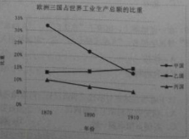
17．观察右侧图表，其中乙国是
A．英国 B．法国 C．俄国 D．德国

18．1868年日本改元“明治”推行新政，新政的首要举措是
A．展开“修约运动” B．强化中央政府的权力
C．实行“殖产兴业”政策 D．推行教育改革
19．上海租界在历史上有许多不同的称谓，如“夷场”、“冒险家的乐园”、“文明的窗口”、“外人居留地”等，其中最淡化价值判断的称谓是
A．夷场 B．冒险家的乐园 C．文明的窗口 D．外人居留地
20．1860年，曾国藩在作战前线接到“新刻英吉利、法郎西（法国）、米利坚（美国）三国合约条款”，“阅之不觉呜咽”。这些令他“呜咽”的合约条款，与美国相关的部分出自
A．《南京条约》 B．《天津条约》 C．《北京条约》 D．《辛丑条约》
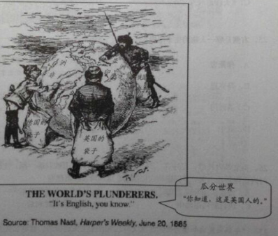
21.以下这幅漫画的主旨是
A.英国的殖民霸权受到俄德的挑战
B.英德俄结盟重新瓜分世界
C.英国默认俄德在亚非争夺殖民地
D.英国调停俄德的殖民争端

22.在19世纪末的西欧，一个资本家要新建纺织厂，为提高产量，他应该优先选址在
A.商业繁盛的地区
B.盛产煤炭的地区
C.邻近河流的地区
D.电力充足的地区
23.有史家在评价商鞅立木为信的史事时写到：“夫信者，人君之大宝也，国保于民，民保于信，非信无以使民，非民无以守国。”该史家关切的是
A.“善恶必书”的秉笔直书精神
B.鉴前世之兴衰，考当今之得失
C.为全体国民写史，写全体国民的历史
D.史家当具史才、史学、史识、史德
24.在清末的学堂里，学生经常聚看、传阅不同政见的书报，其中“余维欧美之进化，凡以三大主义：曰民族、曰民权、曰民生”；“变法之本，在育人才；人才之兴，在开学校”应分别出自
A.《民报》、《时务报》 B.《民报》、《天演论》
C.《天演论》、《时务报》 D.《海国图志》、《天演论》
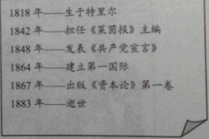
25.右侧是哪一人物的生平年表？
A.俾斯麦
B.马克思
C.圣西门
D.列宁

26、南京某大礼堂，门外有“和平永奠”的牌楼，又有胜利屏一幅，上缀大红“V”字。门内正面悬挂中美英苏四国的大幅国旗。这一场场景出现在
A. 南京国民政府成立时 B.日本无条件投降后
C.改订新约运动中 D. 渡江战役胜利后
27、“中华人民共和国为新民主主义即人民民主主义的国家，实行工人阶级领导的、以工农联盟为基础的、团结各民主阶级和国内各民族的人民民主专政。”这段话出自
A.《中华民国临时约法》 B.《论联合政府》
C.《共同纲领》 D.《上海公报》

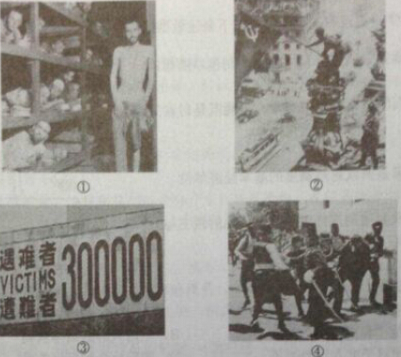
28、今年是世界反法西斯战争胜利70周年，世界各地开展了一系列纪念活动。如果由你来为学校策划一个“共同记忆：影像中的第二次世界大战”的纪念展，可选择下列那些资料？

A.①②③ B．①④ C.②③④ D．③④
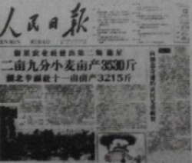
29、右侧的新闻出自那一时期？
A. “大跃进”时期 B. 土地改革时期
C. “文化大革命”时期 D. 改革开放时期

30、“亚非绝大多数国家和人民自近代以来都曾经受过、并且现在仍在受着殖民主义所造成的灾难和痛苦。……从解除殖民主义痛苦和灾难中找共同基础，我们就很容易相互了解和尊重、互相同情和支持……”这段话的主旨是
A.反对美苏争霸 B.开展全方位外交
C.倡导求同存异 D.重组大国关系

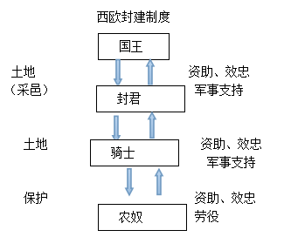
以下每小题3分，共15分，每一选项的分值分别为0、1、1、3分。选出最佳一项，多选不得分。
31、根据所学知识及右侧示意图，以下表述最准确的是
A、西欧封建制度与西周的封建制度本质相同
B、在西欧封建制度中一个人可能既是封君又是封臣
C、庄园是西欧封建制度的基本经济单位
D、西欧封建制度体现了基于土地的领主与附庸间的权利义务关系
32、“乐者为同，礼者为异，同则相亲，异则相敬，乐胜则流，礼胜则离。合情饰貌者，礼乐之事也，礼义立，则贵贱等矣；乐文同，则上下和矣。”据此，礼乐的主要社会功能是
A、规范“和而不同”的秩序 B、塑造人群的集体认同
C、促使君子庶人日趋平等 D、明确社会的等级关系
33、《资治通鉴》载：高宗初即位，欲更立武昭仪为后，犹豫未决，直恐宰臣异议耳。唐高宗所顾忌的宰臣，通常指的是
A、政事堂议事的宰相 B、御史大夫
C、三省六部的长官 D、谏臣
34、清末的文章《狮子吼》中说：法国革了几次命，终成一个民主国，都是受这《民约论》的赐。明末清初我中国亦有一个卢骚（卢梭）——黄宗羲，他写的书已包含民约之理，比《民约论》出书还要早几十年哩。以上情形体现了
A、卢梭的思想受到黄宗羲的深刻影响
B、《民约论》是法国革命的思想源头
C、以中学比附西学是清末西学东渐的常见现象
D、卢梭与黄宗羲的思想有类似之处
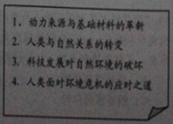
35、某同学为写历史小论文设计了右侧提纲，据此判断这篇论文的主题是
A、能源革命与人类生活
B、物质文明与环境问题
C、科学进步与征服自然
D、工业革命与社会转型

36.雅典民主（12分）
根据所学知识，完成以下历史情景剧。
公元前5世纪后期，一个外邦官员访问雅典，一天，他应邀旁听公民大会，为雄辩滔滔的演说而激动，又为无情的陶片放逐而感慨，对此他既好奇又困惑。这时他巧遇一位雅典智，于是有了如下对话：
外邦官员：请问，你们的制度究竟有什么好处呢？
雅典智者：回答A（4分）
外邦官员：我很好奇，这种制度何以能够产生？据我所知，在很多地方都没有这种制度。
雅典智者：回答B（4分）
听完智者的回答，外邦官员陷入了沉思，然后说道：看来，你们的制度真不错，不过它真的完美无缺吗？
雅典智者：回答C（4分）
请你扮演雅典智者，回答外邦官员的问题。（在空格A、B、C处填上内容）

37.一份奏折（12分）
鸦片战争时，琦善派人探听了一些英国的情况，并据此写了一份奏折上报朝廷，言道：
该国王已物故四年，并无子嗣，仅存一女，年未及笄，即为今之国王。该国有大族二十余家，皆其国之权臣，议事另有公所，只须伊等自行商榷，不受约束。揣其词意，或前此粤省烧毁之烟，其中即有各该权臣之物。……..是固蛮夷之国，犬羊之性，初未知礼义廉耻，又安知君臣上下？且系年经弱女，尚待择配，则国非其国，意本不在保兹疆土，而其国权奸之属，只知谋取私利，更不暇计其公家，…..故求索不专在通市。
——选自《琦善奏探询英国各情形折》
问题：
- 根据上述材料，你认为琦善获得了哪些情报？（4分）
- 你如何看待琦善的这份奏折？（8分）

38、霸权的兴衰（12分）
20世纪的两次世界大战改变了国际格局，其中显著的变化是世界权力中心的转移——英国的世界霸主地位被美国取代，试以“霸权的兴衰”为主题，叙述这一演变过程。

39.“丝绸之路”（14分）
“丝绸之路”，从广义上讲并非只是丝绸贸易的通道，而是指中西方之间的多元化、多层次、多维度的交流通道。假设你是一名历史学家，在研究“丝绸之路”的过程中，遇到了如下问题，该如何解决？

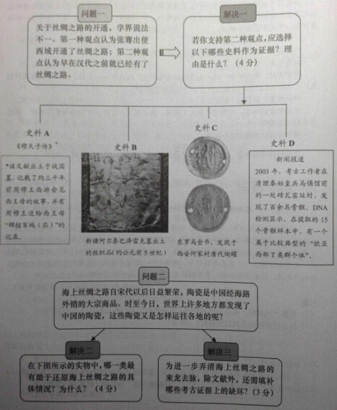

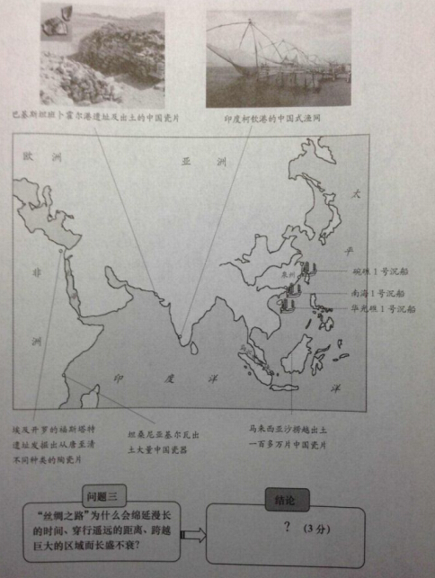

40.“竞争世界”与“大同理想”（25分）
材料一： 大道之行也，天下为公，选贤与能,讲信修睦.故人不独亲其亲,不独子其子.使老有所终,壮有所用，幼有所长,矜寡、孤独、废疾者皆有所养。男友分，女友归。贷恶其弃于地也，不必藏于己，力恶其不出于身也，不必为己。是故谋闭而不兴，盗窃乱贼而不作,故外户而不闭,是谓大同.。
——《礼记•礼运》
材料二：大同之道，至平也，至公也，至仁也……近自天演之说鸣，竞争之义视为至理。故国与国陈兵相视，以吞灭为固然；人与人讥诈相陷，以欺凌为得计。百事万业，皆祖竞争，以才智由竞争而后进，器艺由竞争而后精，以为优胜劣败乃天则之自然。
——康有为 《大同书》..
材料三：自达尔文等说出：“酝酿数百年，而成欧战，创深痛巨，始发其谬。而我孔孟之说幸末渐灭，或可因此而流入欧洲，普遍世界，此亦天下丧斯文之一征也。
——刘绍宽《厚庄日记》1925年

材料四：虽然儒家所教导的世界和谐与和平将是遥远的美梦，……但是我们不应该丧失更高更好目标的信念。因为没有信念，我们的努力便无目标，这个世界的历史也无意义。
——傅郎克（Otto Franke）

根据材料及所学知识，回答问题：
（1）概括材料一中“大同之世“的特点。（2分）
（2）康有为，刘绍宽等为什么反对“天演“竞争？（8分）
（3）你如何看待近代以来的“竞争世界”与“大同理想”？（15分）

